В понедельник, 10 февраля, глава управы района Теплый Стан, Николай Сергеевич Комиссаров, провел личный прием жителей.
10.02.2025
В понедельник, 10 февраля, глава управы района Теплый Стан, Николай Сергеевич Комиссаров, провел личный прием жителей. В ходе встречи обсуждались наиболее значимые вопросы, волнующие горожан: состояние подъездов, благоустройство дворовых территорий, а также другие аспекты, влияющие на комфортную жизнь в районе.
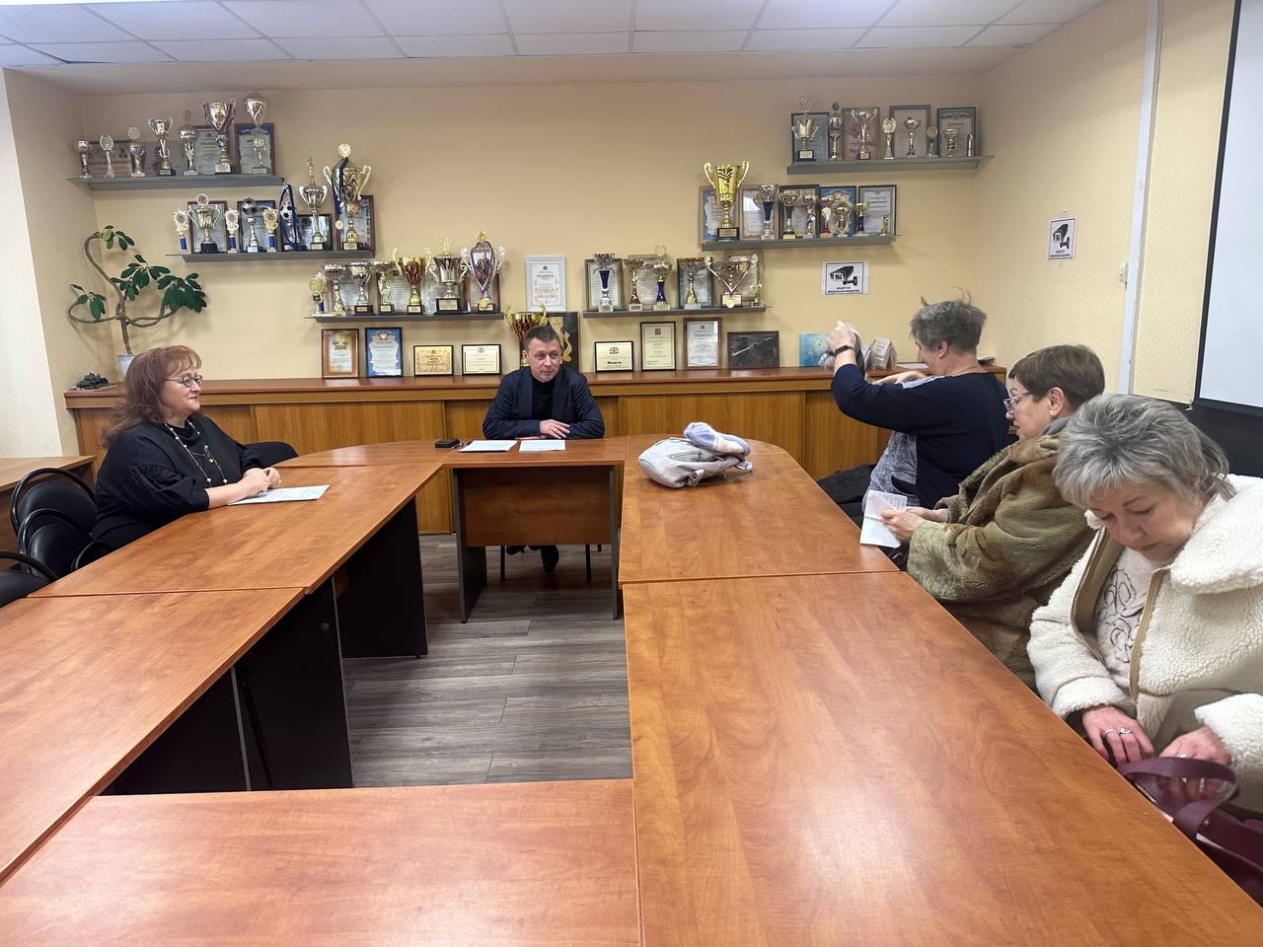
Каждое обращение было внимательно рассмотрено, по ряду вопросов предложены конкретные решения, а темы, требующие дополнительной проработки, взяты на контроль. Глава управы дал разъяснения по актуальным вопросам и обозначил дальнейшие шаги для их решения.
Как записаться на личный прием?
Напоминаем, что встречи с жителями проходят еженедельно по понедельникам с 15:00 до 17:00 в здании управы района. Записаться можно заранее, позвонив по телефону +7 (495) 338-38-00.
Ваш голос важен! Совместными усилиями мы сможем сделать Теплый Стан еще уютнее и комфортнее для жизни!

Адрес страницы: http://teplystan.mos.ru/social-services/detail/12801069.html
Управа района Теплый Стан города Москвы

